1.构造下面推理的证明:

任何自然数都是整数. 存在自然数. 所以, 存在整数.

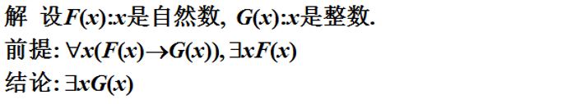

证明：

(1) $∃x$ F(x) 前提引入

(2) F(y) ES

(3) Ɐx(F(x)→G(x)) 前提引入

(4) F(y)→G(y) US

(5) G(y) T,2,4,假言推理

(6) $∃x$ G(x) EG

2.构造下面推理的证明:

不存在能表示成分数的无理数. 有理数都能表示成分数.所以, 有理数都不是无理数.

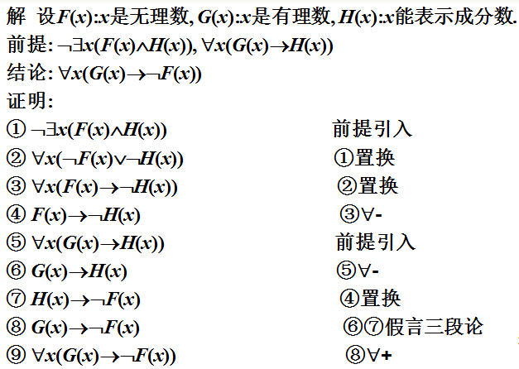

3.构造下面推理的证明:

(1) 前提：∀*x*(*F*(*x*)→*G*(*x*)), ∀*xF*(*x*)

结论：∀*xG*(*x*)

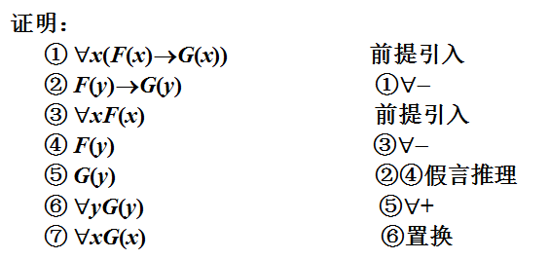

(2) 前提：∀*x*(*F*(*x*)∨*G*(*x*)), ¬∃*xG*(*x*)

结论：∃*xF*(*x*)

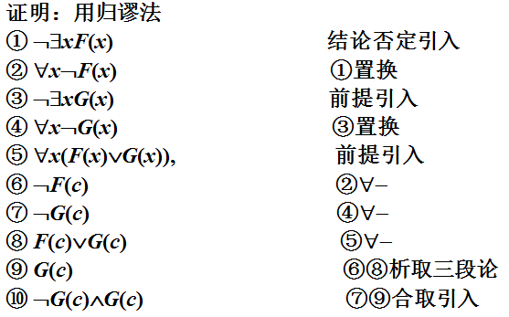

4.构造下面推理的证明．

人都喜欢吃蔬菜．但不是所有的人都喜欢吃鱼．所以, 存在喜欢吃蔬菜而不喜欢吃鱼的人．

